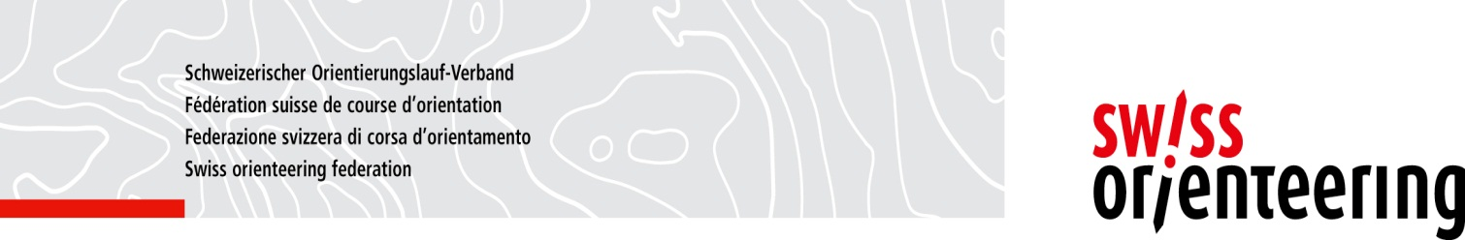Wettkampfplanung Schweiz nach Regionen

Gebietsplanung 2020
____________________________________________________________________________________

BESTÄTIGT DURCH DIE REGIONALVERBANDSVERTRETER AM 191116

Nationale OL:

NAT | Region | geändert zu | Verband/  Klub | Saison | Form | Verbund | Besonderheiten
NAT | SRomande |  |  |  |  | Weekend
NAT | TI |  |  |  |  | Weekend
NAT | GR/GL |  |  | Frühling |  | Weekend
NAT | AG |  |  | Frühling |  | Einzel | Tomila
NAT | ZH/SH |  |  | Frühling |  | Einzel
NAT | BE/SO |  |  | Frühling | Sprint | Weekend
NAT | Zentralsch |  |  |  | Lang
NAT | Ostschweiz |  |  |  |  | Weekend
NAT | Nordwest |  |  |  |  | Einzel
NAT | SRomande |  | Anco |  |  | Weekend | Do 21. Mai
NAT | SRomande |  | Anco |  |  | Weekend | So; am Sa: Reg OL

Meisterschaften:

ME | Region | geändert zu | Verband/  Klub | Saison | Form | Verbund | Besonderheiten
LOM | SRomande |  |  |  |  | Weekend
MOM | TI |  |  |  |  | Weekend
SPM | Ostschweiz |  |  | Frühling |  | Weekend
NOM | Aargau |  |  | Frühling |  | Einzel
SOM | GR/GL |  |  | Frühling |  | Weekend
TOM | ZH/SH

Mehrtageläufe (national ausgerichtet):

MT | Art | Region | Zeitraum | Besonderheiten
MT | CISM

KOMMISSION WETTKÄMPFE/KW368.10/311216+/BFE

Wettkampfplanung Schweiz nach Regionen

Gebietsplanung 2021
____________________________________________________________________________________

BESTÄTIGT DURCH DIE REGIONALVERBANDSVERTRETER AM 191116

Nationale OL:

NAT | Region | geändert zu | Verband/  Klub | Saison | Form | Verbund | Besonderheiten
NAT | BE/SO |  |  | Frühling |  | Weekend
NAT | BE/SO |  | OLG Skandia |  | Lang |  | Tomila
NAT | GR/GL |  |  |  |  | Weelend
NAT | GR/GL |  |  |  |  | Weekend
NAT | NWS |  | OLV BL | Frühling |  | Einzel
NAT | Aargau |  |  | Frühling |  | Einzel
NAT | SRomandie |  |  | Frühling | Sprint
NAT | Ostschw |  |  |  | Mittel | Weekend
NAT | SRomandie |  |  |  |  | Weekend | 19-21. Aug
NAT | SRomandie |  |  |  |  | Weekend | 19-21. Aug
NAT

Meisterschaften:

ME | Region | geändert zu | Verband/  Klub | Saison | Form | Verbund | Besonderheiten
LOM | BE/SO
MOM | Sromand | BE/SO |  | Frühling |  | Weekend
SPM | ZH/SH |  |  | Frühling
NOM | SRomande |  |  |  |  | Weekend | 19-21. Aug
SOM | Ostschw |  |  |  |  | Weekend
TOM | Zentral

Mehrtageläufe (national ausgerichtet):

MT | Art | Region | Zeitraum | Besonderheiten
MT | SOW

KOMMISSION WETTKÄMPFE/KW368.10/311216+/BFE

Wettkampfplanung Schweiz nach Regionen

Gebietsplanung 2022 Vorausplanung
____________________________________________________________________________________

BESTÄTIGT DURCH DIE REGIONALVERBANDSVERTRETER AM 191116

Nationale OL:

NAT | Region | geändert zu | Verband/  Klub | Saison | Form | Verbund | Besonderheiten
NAT
NAT
NAT
NAT
NAT
NAT
NAT
NAT
NAT
NAT
NAT

Meisterschaften:

ME | Region | geändert zu | Verband/  Klub | Saison | Form | Verbund | Besonderheiten
LOM
MOM
SPM | Nordwest
NOM
SOM
TOM

Mehrtageläufe (national ausgerichtet):

MT | Art | Region | Zeitraum | Besonderheiten
MT

KOMMISSION WETTKÄMPFE/KW368.10/311216+/BFE

